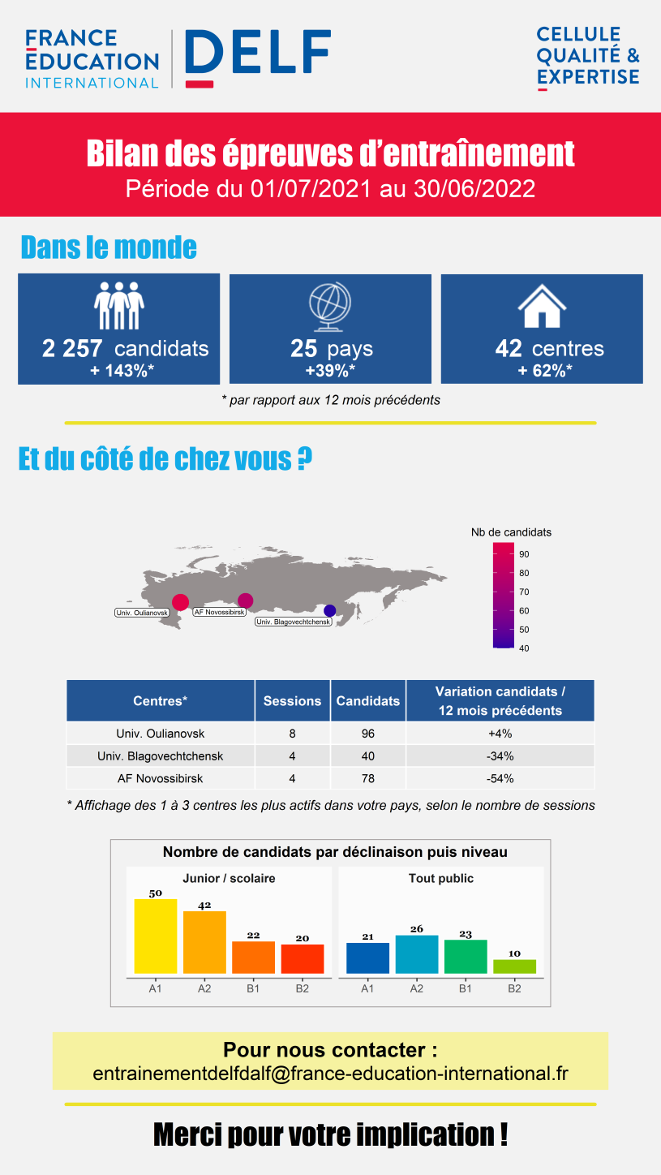
Согласно данной инфограмме в период с 01.07.2021 по 30.06.2022 пробное тестирование уровня владения французским языком в мире было организовано в 42 центрах 25 стран мира, в котором приняло участие 2 257 кандидатов.
В РФ наиболее активными центрами проведения тестирования являются Ульяновский государственный педагогический университет, Благовещенский государственный университет, Альянс Франсез Новосибирска. В УлГПУ было организовано 8 сессий, в которых принимали участие 96 кандидатов. И только в нашем вузе отмечается увеличение количества желающих участвовать в тестировании.

Прикрепляю также письмо от атташе Посольства Франции
roselyne.marty@ifrussie.ru
28 октября, 16:23
Кому: вам

Скачать
В Облако
1 файл
Скачать (533 КБ)
Сохранить в Облако
Chère Irina,
Je suis contente de partager avec vous l’infographie en pièce jointe.
Votre centre a été très actif pour les épreuves d’entraînement DELF en 2022 !
Pensez-vous reprendre cette activité dans les mois à venir ?
Bien à vous,
Roselyne

